  - OR (ODER) Kavramı
Lojik kavram ODER ( İngilizce OR) veya anlamına gelen kavram olup paralele bağlanmış şalter
devresi gibi düşünebilecek bir devre fonksiyonundadır. Aşağıdaki şekilde şematik olarak izah olduğu gibi devrenin çalışabilmesi için paralel bağlı A veya B şalterlerinden birinin kapalı konumda
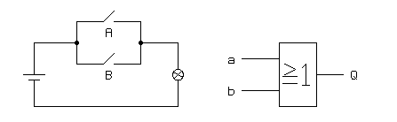
olması gerekecektir. Bu A VEYA (ODER / OR ) B anlamına gelmektedir.
Boolean Algebra yazılımında OR ( VEYA ) kavramı fonksiyonu şu şekilde yapılabilir:
A v B = Q ( A or (veya) B = Q )
Çalışma tablosu ve Fonksiyon tablosu sonucu şöyledir :
A | B | Q |  |  | A | B | Q
L | L | L |  |  | 0 | 0 | 0
H | L | H |  |  | 1 | 0 | 1
L | H | H |  |  | 0 | 1 | 1
H | H | H |  |  | 1 | 1 | 1
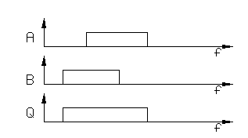
Fonksiyon diyagramı:

Fonksiyon diyagramının ve Fonksiyon tabelasının incelenmesi ile OR (ODER) kavramı tarifi şu şekilde yapılabilmektedir:

OR (VEYA) kavramında çıkış noktası Q da H sinyali ancak girişlerden birinde
H cinsi sinyal varsa mevcut olabilir.

OR (VEYA) kavramında Q çıkışında L (LOW) cinsi bir sinyal ancak girişlerden
hepsinde L cinsi bir sinyal varsa mümkün olmaktadır.
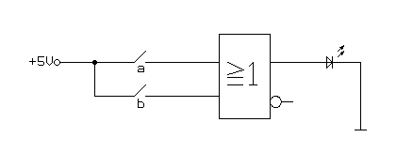
Devre Şeması:
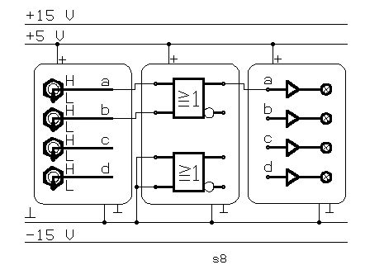
Montaj Şeması:

Deney ve Deneyde kullanılacak malzeme listesi:
Yapılacak bu deneyin hedefi :
-Fonksiyon tablosunun çıkarılması
-OR (VEYA) Kavramının şalter devreleri ile karşılaştırılması
-OR (VEYA) Kavramının basit kelimelerle tanımı
Deneyin yapılabilmesi için aşağıdaki devre elemanlarını hazırlayınız:

1 adet | Şalter Devre Elemanı | 4M
1 adet | OR elemanı | 4V
1 adet | LED Gösterge | 4N
1 adet | Üniversal Eğitim Cihazı

OR (VEYA) Kavramı ile ilgili yapılacak ölçümler :

OR kavramının fonksiyon tablosu ve çalışma tablosunun bulunması:

A | B | Q |  |  | A | B | Q
L | L |  |  |  | 0 | 0
H | L |  |  |  | 1 | 0
L | H |  |  |  | 0 | 1
H | H |  |  |  | 1 | 1

Fonksiyon diyagramını çiziniz:

OR (VEYA) Kavramının karşılığı : ...................................................bağlı şalterlerin gösterdiği fonksiyon eşdeğeridir.
OR (VEYA) kavramlı bir devrede Q çıkışında H sinyali ancak .................................................................................................................................................................................................................................olması hallerinde mümkündür.
ODER/ OR (VEYA) kavramlı devrelerde fonksiyon:

Q =..............................................................................................................

